Einer für (fast) alles
Der Universalverbinder UC 16/64 von Häfele
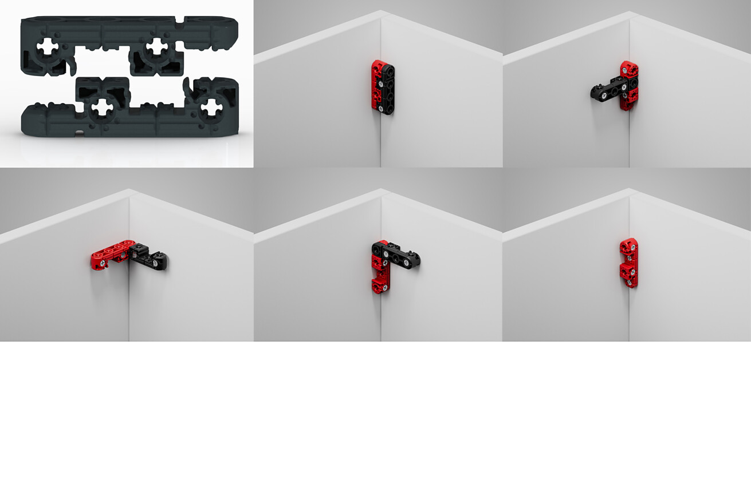

Ein Beschlag, der die Eigenschaften überraschend vieler unterschiedlicher Möbelverbindervarianten in nur einem Produkt vereint, ist der neue Universalverbinder UC 16/64 von Häfele. Möglich ist das durch seine komplexe, durchdachte Form, die von Häfele entwickelt und patentiert wurde.  Der Universalverbinder UC 16/64 kann aufgeschraubt, eingehängt, aufgeclipst oder aufgeschoben werden – je nach Anwendung als Einzelelement oder als Kombination zweier oder mehrerer identischer Teile. Durch Einrastpunkte lässt er sich in verschiedenen Winkeln montieren, eine Unterscheidung zwischen Rahmen- und Plattenteil ist nicht mehr notwendig. Weil der kleine Allrounder aus Polycarbonat so vielseitig einsetzbar ist, reduziert sich die Lagerbevorratung in der Werkstatt. Auch bei Montagen ist es ein deutlicher Vorteil, nur ein Produkt für verschiedenste Anwendungen mitnehmen zu müssen. Der Universalverbinder ist 16 mm breit, 64 mm lang und 16 mm hoch. Was er kann und wie er sich verbauen lässt, können die Besucher auf der Holz-Handwerk vor Ort am Stand von Häfele testen. |  | Ansprechpartner für Journalisten:  Rainer Häupl  bering*kopal GbR, Büro für Kommunikation  T + 49 (0) 711 74 51 759-16  rainer.haeupl@bering-kopal.de  www.bering-kopal.de  Ansprechpartnerin im Unternehmen:  Sarah Grünler  Senior Corporate Communications Manager  Häfele SE & Co KG  Tel.: +49 (0)7452 95-510  Mobil: +49 160 97871786  sarah.gruenler@haefele.de

1 Funktionsschema des Universalverbinders: Das Bauteil kann je nach Anwendung ganz unterschiedlich montiert werden und deckt damit sehr viele Verbindungsmöglichkeiten ab. Zur besseren Veranschaulichung sind die Kombinationen hier im Rendering in rot und schwarz dargestellt – zu kaufen gibt es ihn nur in schwarz. Rendering: Häfele
1.
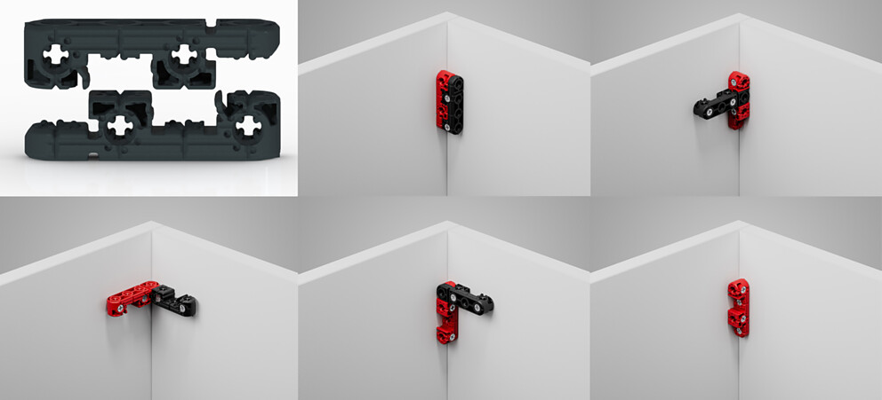

Über Häfele
Maximising the value of space. Together.
Lebenswerte, nachhaltige Raumkonzepte für die Wohn- und Arbeitswelten von morgen zu entwickeln, diesem Ziel hat sich Häfele verschrieben. Gemeinsam mit seinen Partnern schafft Häfele ressourcenschonende, multifunktionale Lösungen bei höchstem Komfort.
Der 1923 gegründete, global agierende Spezialist für intelligente Beschlagtechnik, elektronische Schließsysteme sowie Beleuchtung und Vernetzung bietet seinen Kunden aus über 150 Ländern eine einzigartige 360°-Kompetenz. Mit einem umfassenden Produktsortiment, zahlreichen Serviceleistungen und viel Innovationsgeist steht das Familienunternehmen seinen Partnern aus Handwerk, Möbelindustrie, Handel und Architektur als verlässlicher Partner zur Seite - von der Ideenfindung über die Planung bis zur Umsetzung ihrer Projekte.
Über 8.000 Mitarbeitende sowie 38 Tochterunternehmen und zahlreiche weitere Vertretungen in aller Welt bilden das Team des Global Players mit Hauptsitz in Nagold im Schwarzwald. Die Unternehmensgruppe wird seit Januar 2023 von Gregor Riekena geführt. Sibylle Thierer vertritt als Vorsitzende des Verwaltungsrats die Interessen der Gesellschafterfamilien. Im Geschäftsjahr 2023 erzielte die Häfele Gruppe einen Umsatz von 1,71 Mrd. Euro bei einem Exportanteil von 82%.
Weitere Informationen unter www.haefele.de

QR-Code der Medieninformation

